Школьный вестник
февраль 2016 №4
«Живая классика»
Первоначально Конкурс "Живая классика" был придуман для шестиклассников, потому что в подростковом возрасте можно пропустить самые интересные книги, которые нужно прочитать именно в это время. Чтение детских книг можно наверстать, читая их своим детям. Взрослые книги можно прочитать когда угодно. И только непрочитанные подростковые книги остаются непрочитанными навсегда, а ведь именно в подростковом возрасте формируется человеческая личность. Как говорил Иосиф Бродский, "человек есть продукт его чтения".
Но участники конкурса становятся семиклассниками и просят дать им еще один шанс. Потому что через год они нашли именно ту книгу, которой хочется поделиться. А потом они становятся восьмиклассниками, девятиклассниками. В 2016 году в конкурсе могли принять участие обучающиеся 5-10 классов .
Победителями школьного этапа и участниками районного тура стали: Ершова Юлия (Достоевский «Идиот»), Даньшина Анна ( Л, Андреев «Запоздалое раскаяние), Казаков Александр(В. Астафьев «Костёр возле речки»)
Желаем вам, ребята, дальнейших успехов.

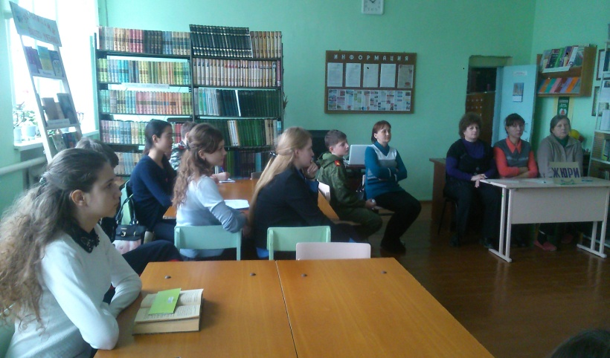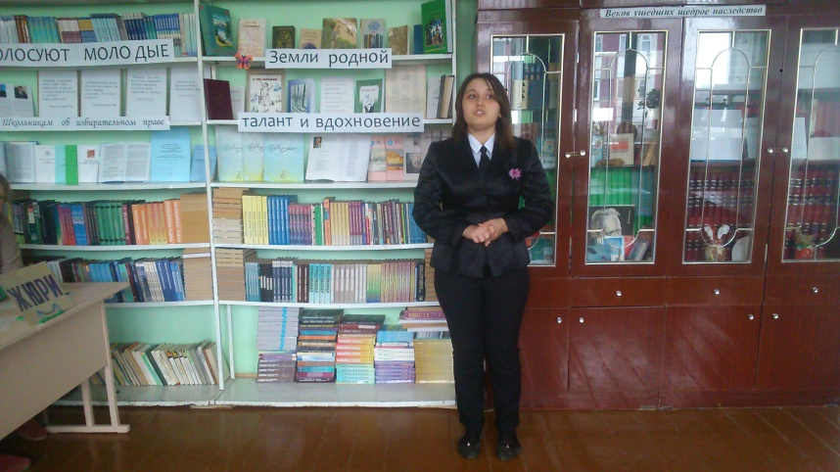

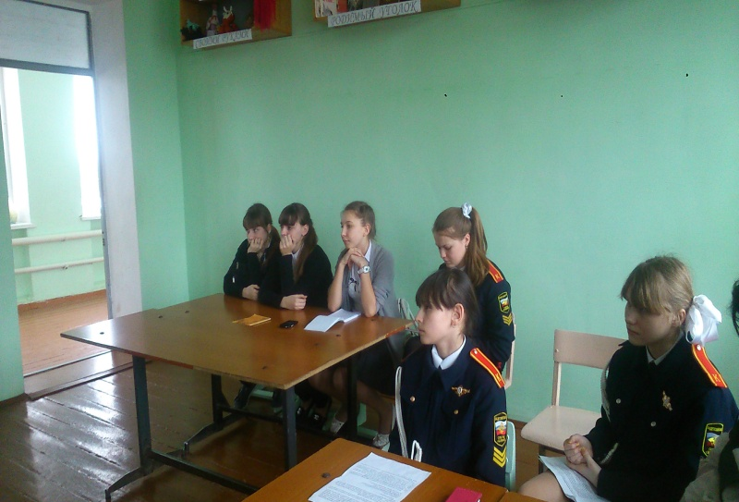
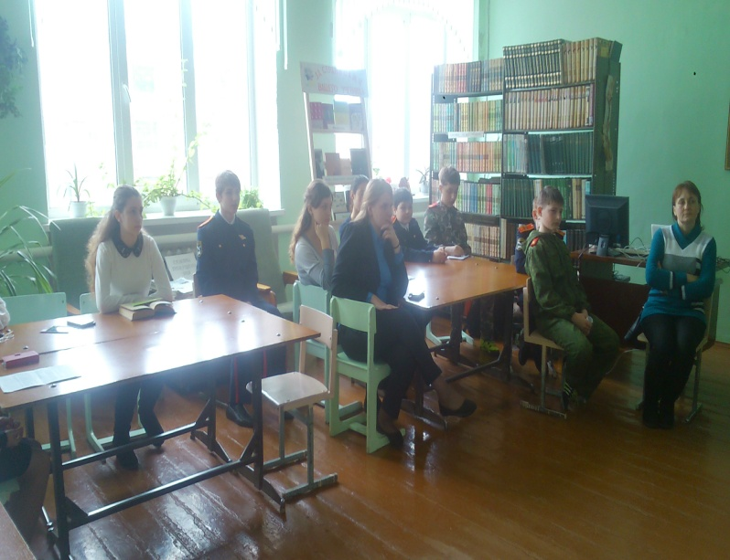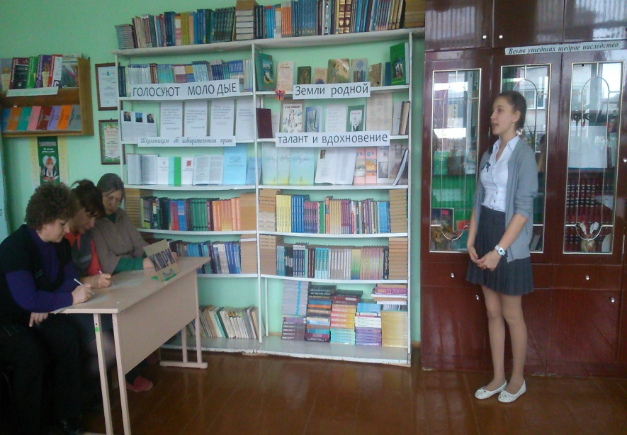

«За мир прекрасный, вдохновенный благодарю тебя, мой край»
Так называлось мероприятие для обучающихся 5 -11 классов- конкурс стихов, посвященный поэтам Саратовской земли, подготовленное Ершовой С.А., учителем русого языка и литературы с 6а классом.
Целью мероприятия является знакомство учащихся с творчеством поэтов-современников Саратовской области,
воспитание чувства уважения, любви к малой Родине, к народу, который на ней живёт. Конкурс способствовал повышению интереса к поэзии родного края. В начале праздника был показан видеоролик «За мир прекрасный, вдохновенный благодарю тебя, мой край», что настроило всех участников на лирический лад.
Ведущие познакомили с творчеством поэтов-земляков. Звучали строки стихотворений и строки из творческих биографий: Сидорова Вячеслава Сергеевича, Николая Егоровича Палькина, Исая Григорьевича Тобольского, Ивана Ивановича Малохаткина, Василия Васильевича Шабанова, Вениамина Петровича Бурыгина, Кнушевицкой Наталии Аркадьевны.
Продолжилось мероприятие чтением стихотворений, подготовленных обучающимися на конкурс.

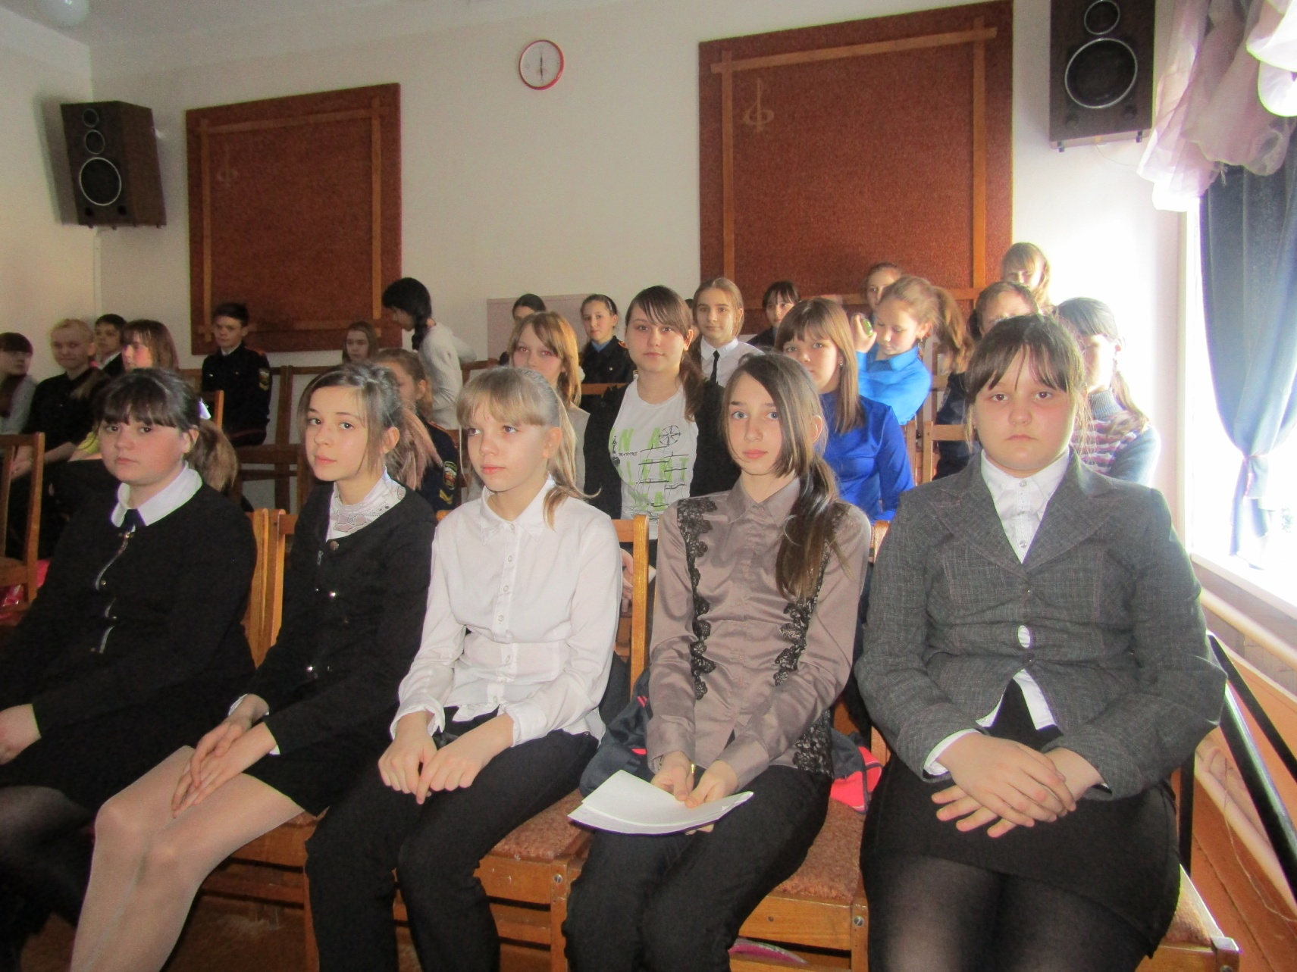

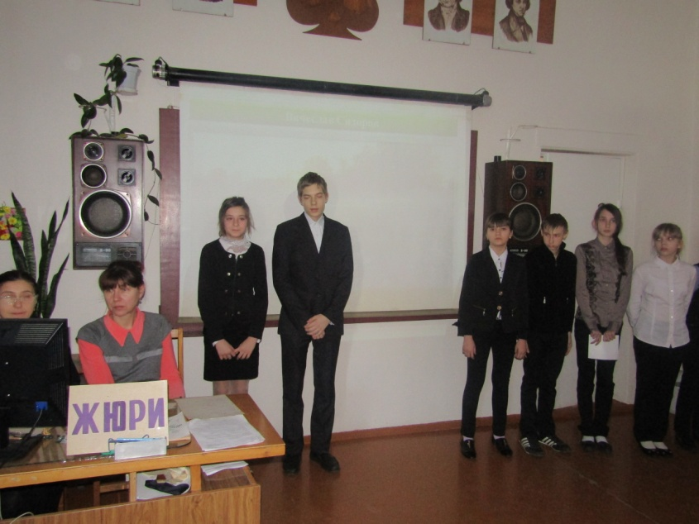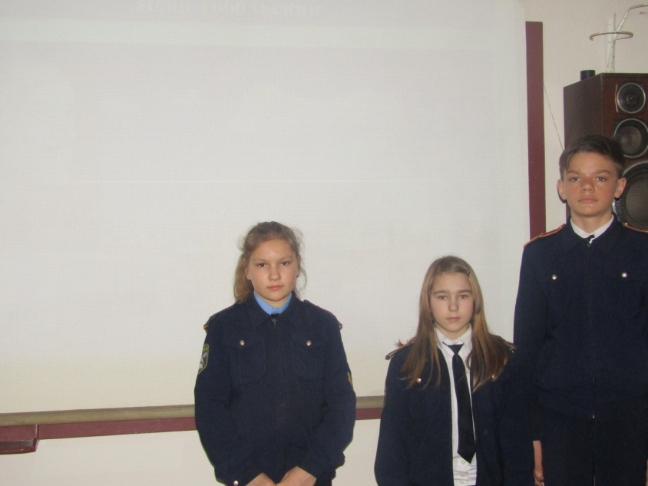

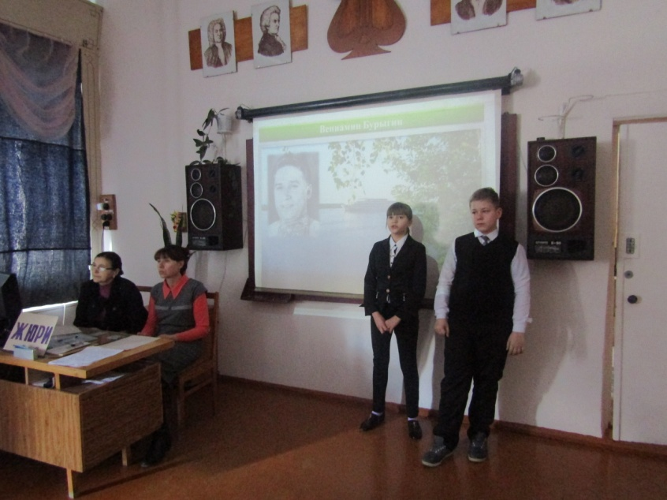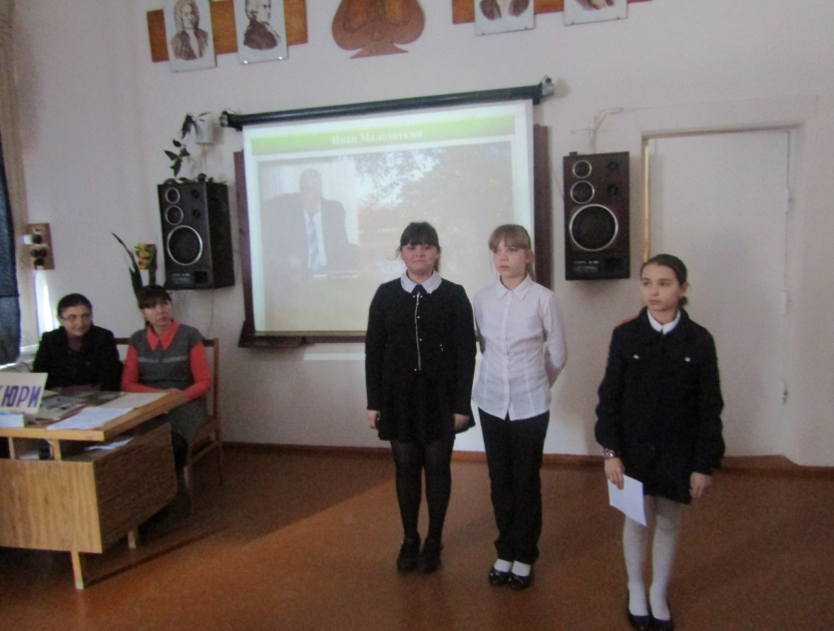
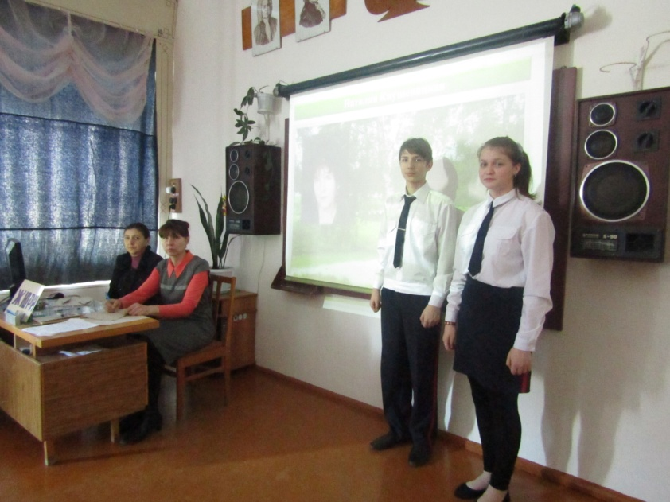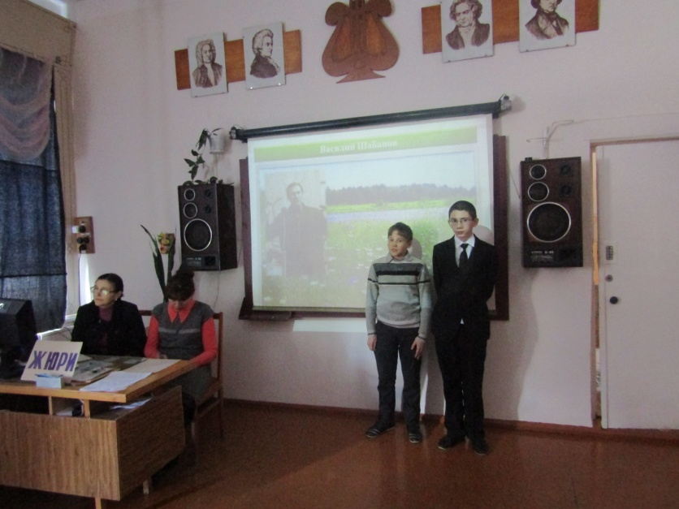
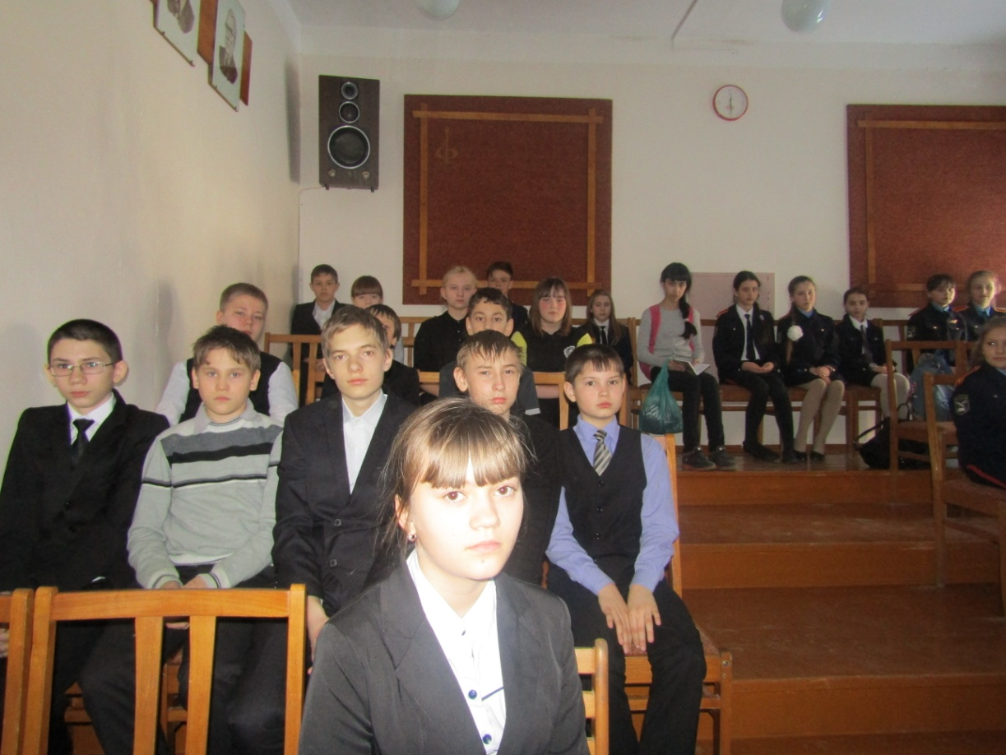
Слава защитникам Отечества
18.02.2016г. в актовом зале проходило мероприятие посвященное Дню Защитника Отечества, подготовленное Развиной И. И. с обучающимися 7 в класса . В гости к детям пришел участник афганской войны Тимофеев А.М., Он рассказал о своей службе, трудностях, с которыми пришлось столкнуться солдатам на чужой афганской земле.
Александр Михайлович рассказал о воинах-земляках, исполнявших свой интернациональный долг, о тех, кто не вернулся домой. Призвал ребят с честью выполнять свой долг перед Родиной, отстаивать ее границы, чтобы наши матери, сестры и подруги могли спокойно спать.
Со сцены звучали песни в исполнении Гут Дмитрия «Обелиск» и Суркис Алёны «Мы уходим», ведущие читали стихи. В заключение мероприятия ребята возложили цветы к памятнику воинам- афганцам.
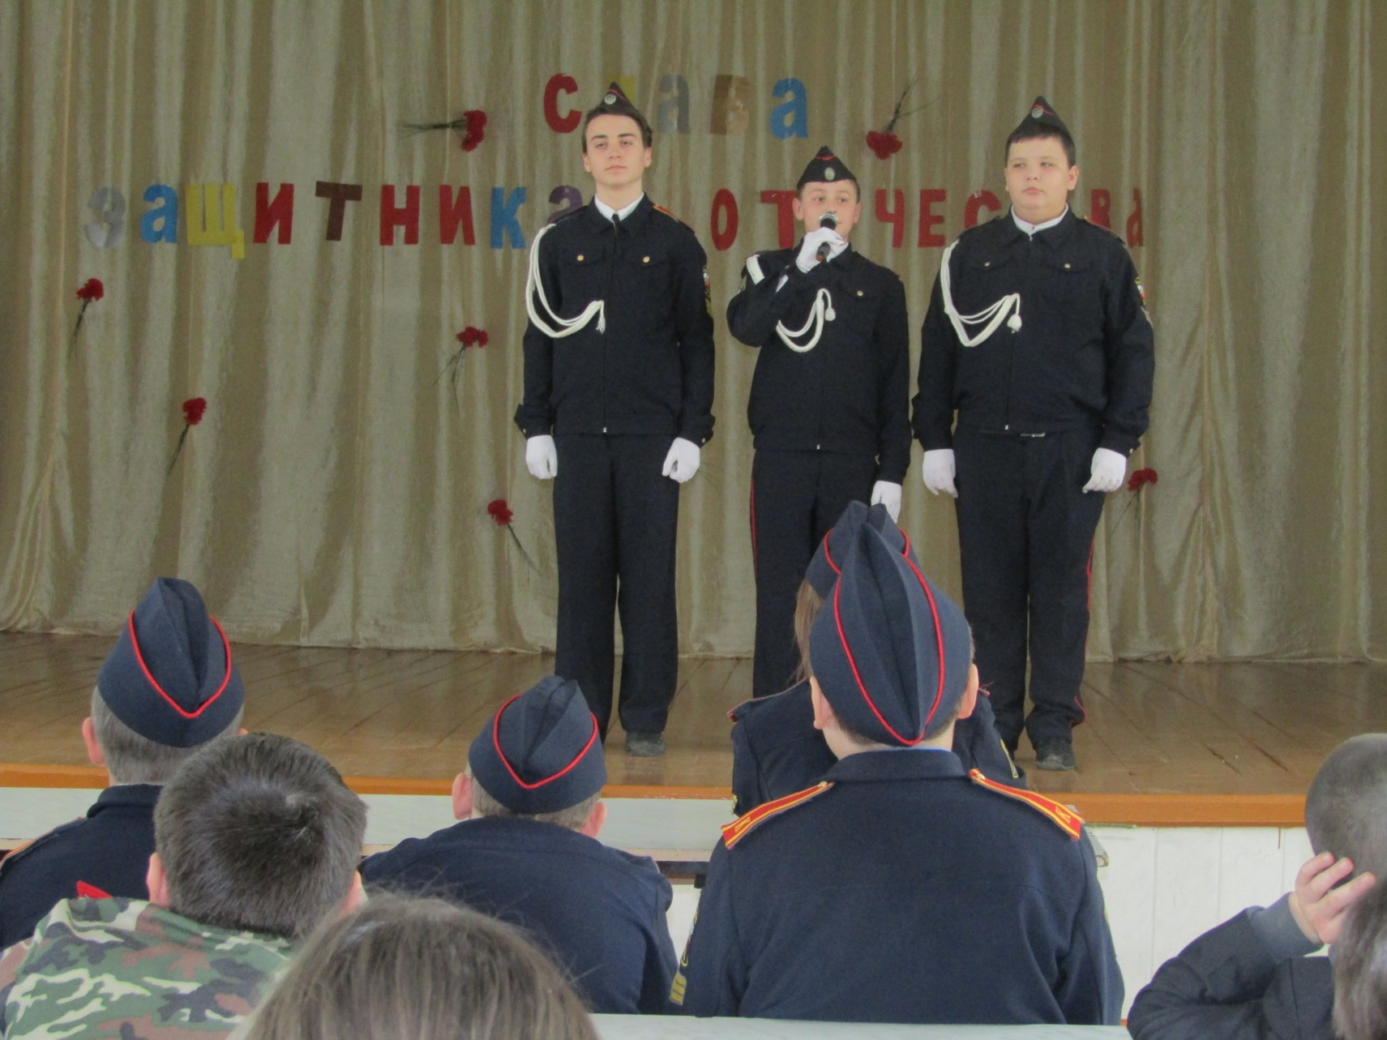

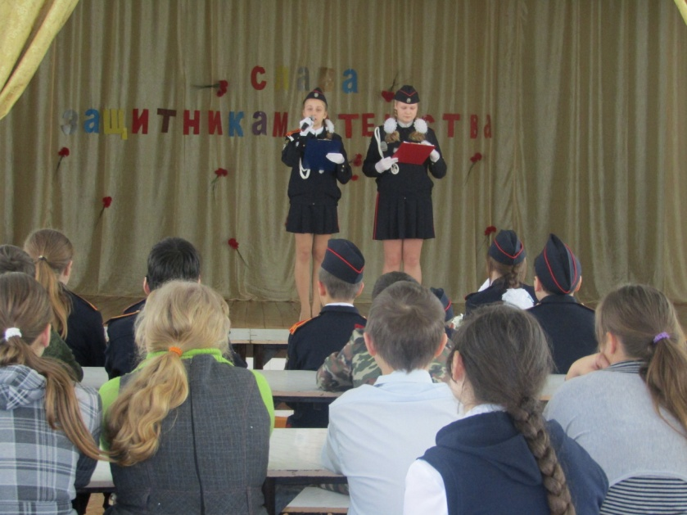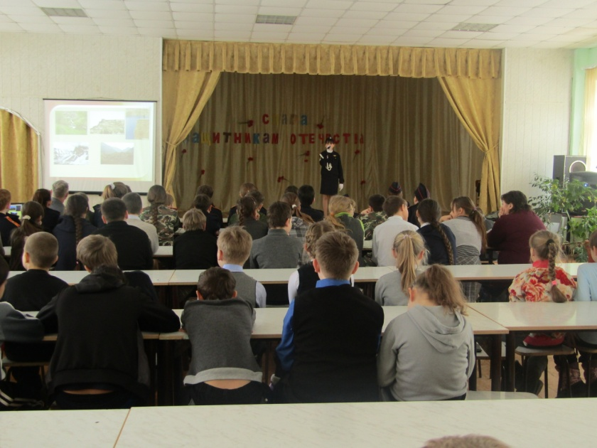

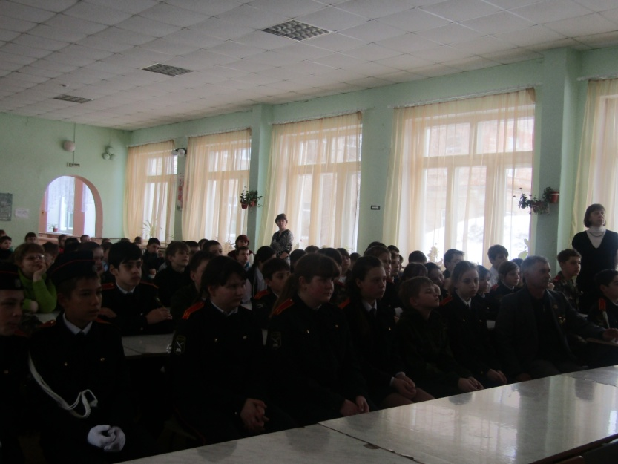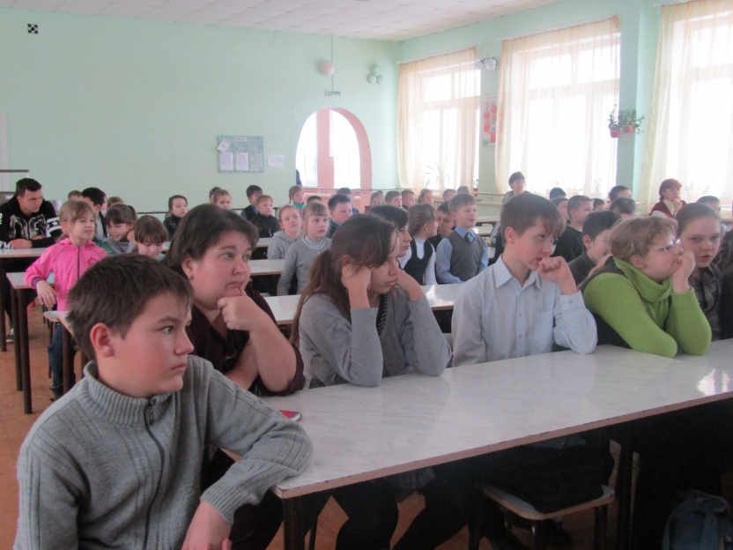

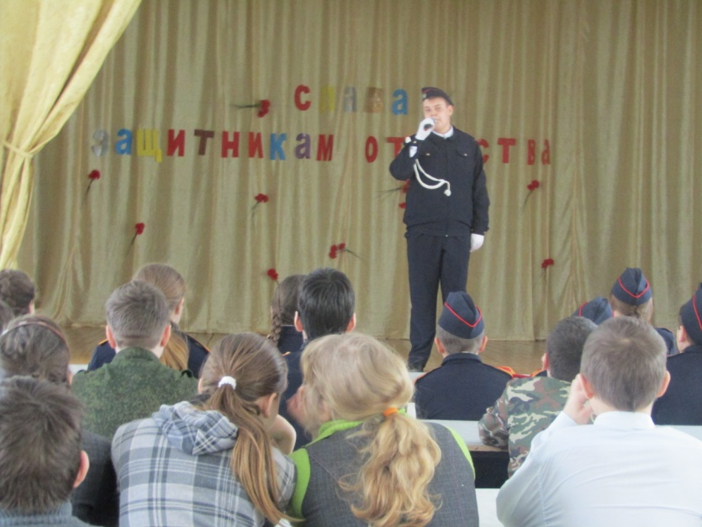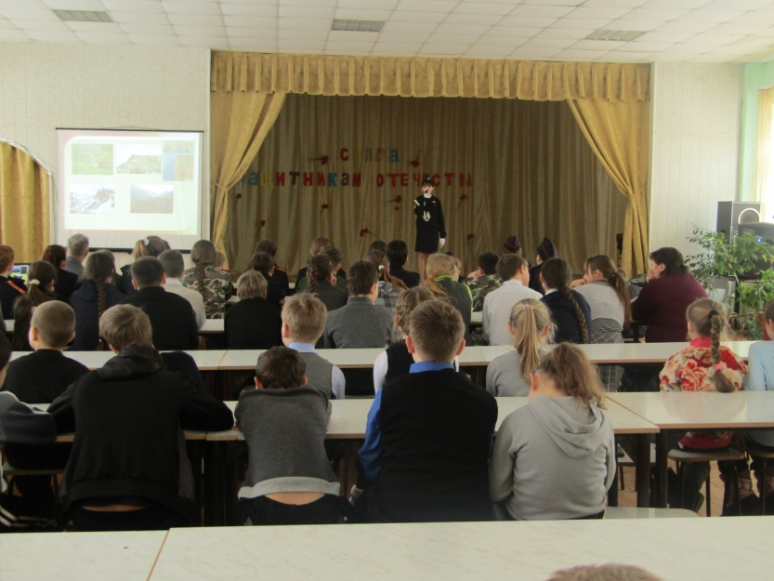

«Знатоки русского языка»
Конкурс «Знатоки русского языка» проводился 25 и 26 февраля. В нём участвовали учащиеся 7б . 5а , 6а классов, а также учителя русского языка и литературы.
До начала мероприятия были отобраны самые сообразительные, находчивые и сильные ученики. Ребята в каждой команде выбрали своего капитана. Придумали название команды и девиз, нарисовали красочные эмблемы.
Во время игр один ведущий работал со знатоками, другой – со зрителями. Вопросы для зрителей были помещены учителями-организаторами в презентацию между вопросами для знатоков.
25 февраля состязались команды 7 б класса под руководством учителя русского языка и литературы Каковкиной Евдокии Петровны и школьного библиотекаря Ермолаевой Ларисы Николаевны. Первая команда называлась «Соло-вей». Девиз: Соло- единственный, вей-пускай по ветру. Вторая команда «Насосы» выбрала девиз: «Не держи слово в кармане». В напряженной борьбе победила команда «Соло-вей» с разницей в один балл. Самыми активными игроками этой игры были: Казаков Александр и Жаворонков Артём. Также активное участие приняли зрители: для знатоков они читали отрывок из стихотворения Веры Шефнер. Ведущие во время паузы обыграли интересную сценку из жизни Александра Сергеевича Пушкина.
26 февраля проходило 2 игры: с учителями соревновались по очереди 2 команды «Ежики» и «Пыжики». Ведущие перед началом игры представили жюри в стихотворной форме, а в середине игры рассказали поучительную историю из жизни писателя Свифта.
Ребята 5 а и 6а классов обыграли учителей со счетом 8:3 и 7:2. Самыми активными игроками оказались Давыдов Андрей и Боев Денис.
Викториной остались довольны и дети, и взрослые. Такие мероприятия помогают создавать условия для творчества школьников, они развивают интерес к изучению родного языка, учат работе в группе.
Язык окрашен переживаниями людей и не внимает равнодушно добру и злу. Именно язык не дает народу забыть себя. Все плохое приходит и уходит, народ и его язык бессмертны. Желаем вам успехов в мире слов, в мире знаний!
